Урок русского языка в 4а классе
Учитель МОБУ «СОШ № 1» пгт. Пойковский
БелобородоваОксана Геннадьевна
Тема урока: «Первое и второе спряжение глаголов».
Раздел «Глагол».
Тема предыдущего урока: «Правописание частицы НЕ с глаголами»
Цель урока: дать понятие о спряжении глаголов на основе изменения глаголов по лицам.
Задачи урока:
Образовательные: формировать умение увидеть проблему и наметить пути её решения; умение самостоятельно выводить правило определения спряженияу глаголов.
Развивающие: развивать творческие способности поискового характера; умение высказываться на грамматическую тему, сопоставлять, сравнивать, анализировать, развивать орфографическую зоркость.
Воспитательные: воспитывать интерес к предмету, самостоятельность, трудолюбие, взаимоуважение.
Планируемые метапредметные результаты:
Личностные УУД: положительное отношение к учению; понимать необходимость сотрудничества с учителем, готовность к взаимодействию с ним и к дружескому взаимопониманию; понимать необходимость товарищеского сотрудничества с одноклассниками, готовности к взаимодействию и взаимопониманию.
Познавательное УУД: самостоятельное выделение и формулирование познавательной цели; обеспечить условия для усвоения всеми учащимися способа действия для правильного определения спряжения у глаголов.
Регулятивное УУД: контроль в форме сличения способа действия и его результата с заданным эталоном с целью обнаружения отклонений и отличий от эталона; формировать умения удерживать цель деятельности до получения ее результата, умения оценивать результат своей деятельности, самоконтроль процесса и результата деятельности.
Коммуникативное УУД: формировать умения быстро и правильно ориентироваться в условиях речевого общения, правильно планировать свою речь, отвечать на вопросы, связно высказывать суждения по изучаемому материалу; взаимодействовать с одноклассниками в ходе работы в группах, парах.
Продолжительность урока – 40 минут.
Место занятия – кабинет начальных классов.
Материальное обеспечение: мультимедийная установка,интерактивная доска.
Методы и приемы: объяснительно – иллюстративный, словесный метод, частично - поисковый метод, самопроверка, проблемный.
Формы работы: фронтальная, индивидуальная, дифференцированная, парная, групповая.
Тип урока: урок открытия новых знаний
Планируемый результат:
Знать:правила определения спряжения у глаголов.
Уметь: уметь применять правило определения спряжения у глаголов, правильно задавать вопросы.
Средства обучения: А. В. Полякова. Русский язык. 4 класс – М.: Просвещение, 2011 учебник для 4-го класса часть 1; рабочая тетрадь, карточки для индивидуальной, дифференцированной, групповой работы; интерактивная презентация SMART.

Ход урока
№ | Этапы урока | Содержание | Время | Деятельность учащихся
1. | Самоопределение к учебной деятельности (мотивация)  Цель: выработать на личностнозначимом уровне внутренней готовности выполнения нормативов учебной деятельности | 1.Учитель создаёт условия для возникновения у учеников внутренней потребности включения в учебную деятельность.  -Читает стихи, создаёт психологический настрой.  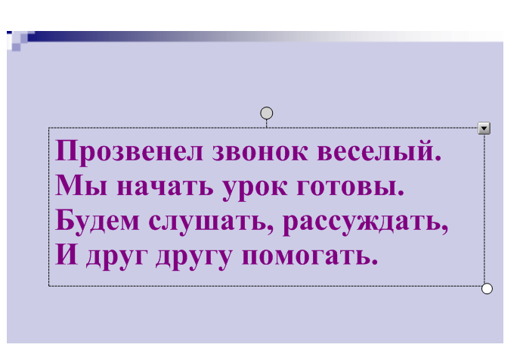 | 2 мин | 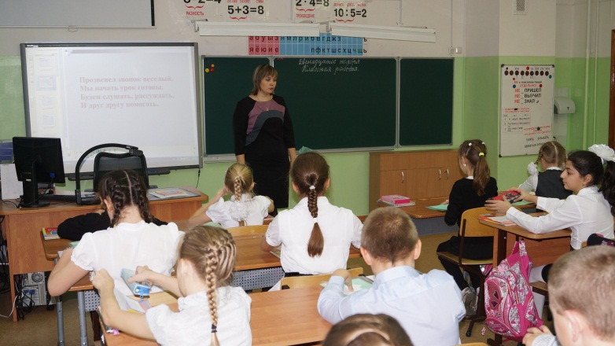  Готовятся к уроку.
2. | Актуализация знаний учащихся и фиксация затруднений в деятельности  Цель: подготовить мышление учащихся и организовать осознание ими внутренних потребностей к поиску нового способа действия. | Словарная работа  Даны словарные слова:  агр…ном, кр..вать, з…бава, комн…та, к…тает.  -Что вы можете сказать про эти слова?  -Вставьте безударную гласную, докажите свой выбор.  -Какое слово лишнее? Почему?  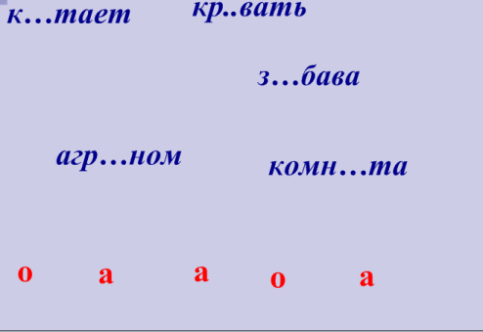  -Выбор лишнего слова и доказательство. | 3мин | - Учащиеся записывают слова в тетрадь, вставляя безударную гласную.  Проверка (на интерактивной доске)  -Находят лишнее слово, доказывают.
3. | Постановка учебной задачи  Цель: поставить цель учебной деятельности и на этой основе выбрать способ и средства её реализации | Давайте повторим, что мы знаем о глаголе и заполним таблицу.  знаю могу хочу  На экране - карточки с названиями грамматических признаков: время, лицо, число, род, спряжение.  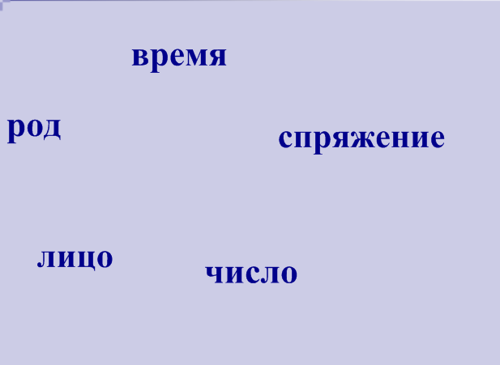  - Какую часть речи характеризуют эти признаки?  - Все ли понятия вам знакомы? (не знаем, что такое спряжение)  - Итак, какой у нас сегодня главный вопрос урока? (совместное заполнение графы «хочу»)  Что такое спряжение глагола?  -Кто может сформулировать тему урока?  -Какие цели поставим на урок?  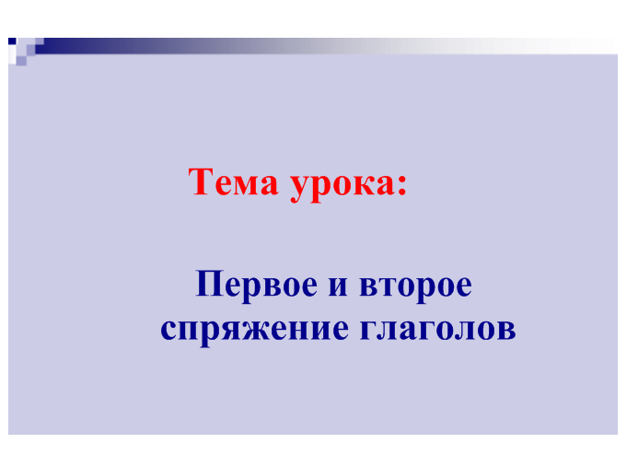 | 5мин | Учащиеся самостоятельно заполняют предложенную учителем таблицу графы – «знаю и могу».  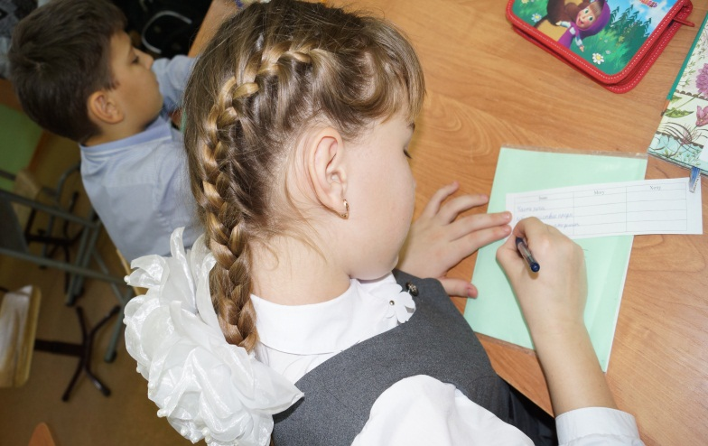  После заполнения озвучивают результаты своей работы. Дети заполняют общую таблицу.  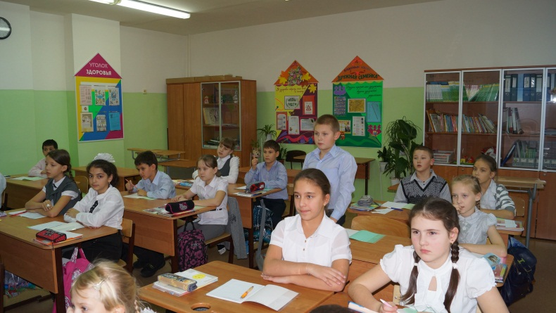  Дети самостоятельно формулируют тему урока и ставят перед собой цели.
4. | «Открытие» детьми нового знания  Цель: формировать умение увидеть проблему и наметить пути её решения; открыть способ действия при определении спряжения у глаголов и сформировать умение применять его. | - Сейчас вы поработаете в группах. Проанализируетеглаголы и попробуете сделать выводы.  думать лечить  я думаю лечу  мы думаем лечим  ты думаешь лечишь  вы думаете лечите  он думает лечит  они думают лечат  Работайте по плану:  1.Выделите личные окончания глаголов первого и второго столбика.  3.Сравните. Что общего в окончаниях каждого столбика? Сделайте вывод.  Опираясь на правило в учебнике, дайте название каждому столбику. Проверьте по учебнику с.96.  Учитель подводит итоги данного этапа. | 7 мин | Дети работают в группах.  Выделяют окончания глаголов, находят общее, делают вывод.  Читают правило в учебнике.  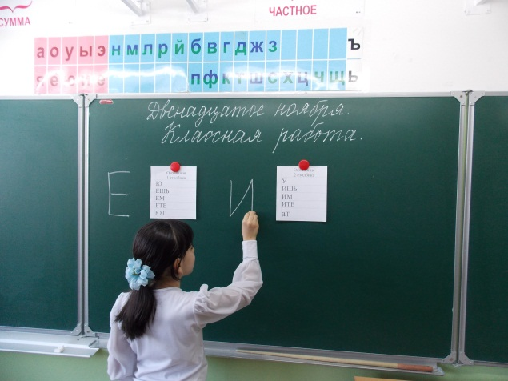  -Делают выводы, находят решение проблемы, обозначенной в начале урока.  Составляют «шпаргалку» на данную тему.  Учитель совместно с учащимися подводит итоги данного этапа.
5. | Физкультминутка  Цель: дети выполняют упражнения для снятия утомляемости. | Учитель предлагает учащимся физкультминутку для снятия напряжения.  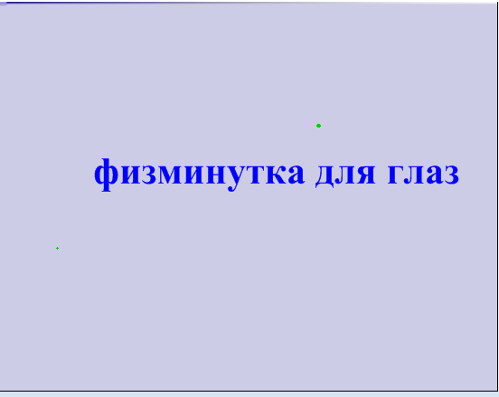 | 2 мин | Выполняют упражнения для глаз.  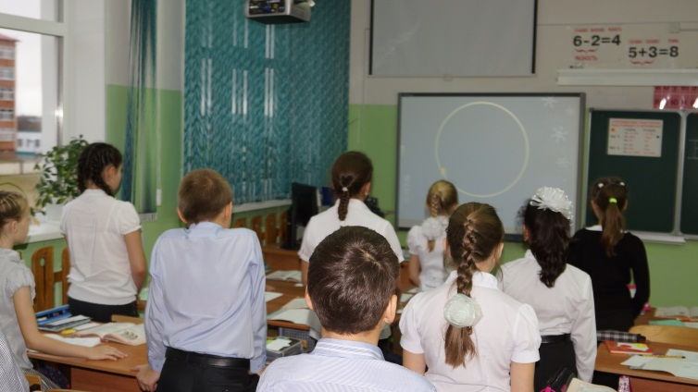
6. | Первичное закрепление изученного материала  Цель: сформировать умение правильно определять спряжение в глаголах. | 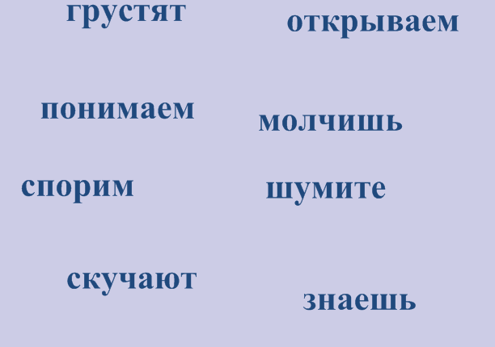  На слайде карточки с глаголами:  грустят, шумите, молчишь, знаешь, понимаем, скучают, спорим, открываем.  - Какое задание вы можете предложить к ним?  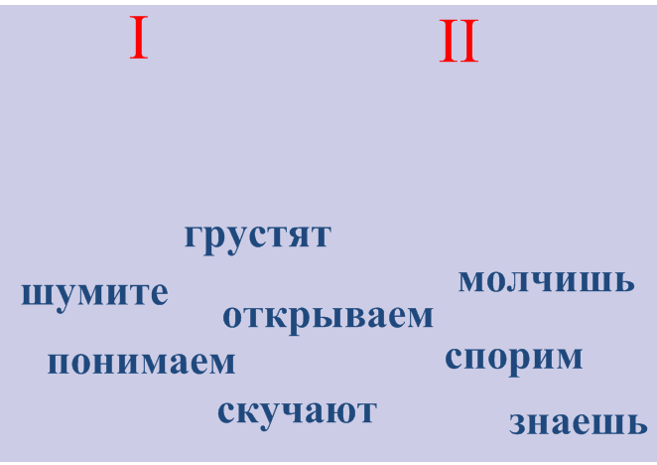 | 6мин | Ответы детей.  Учащиеся делят глаголы на 2 группы по спряжению, доказывая свой ответ.  Дети самостоятельно делают вывод.
7. | Проверка понимания нового материала  Цель:интериоризировать (пропустить через себя и отдать как собственный опыт) учащимся способ действия при определении спряжения у глаголов | Практическая часть урока  Дифференцированная работа.  1 группа (красные фонарики )  Напишите, кто что делает, укажите спряжение у глаголов:  Что делает пловец?  Что делает бегун?  Что делают иголкой?  Что делают вилкой?  Как подает голос корова?  Как подает голос соловей?  2 группа(желтые фонарики) 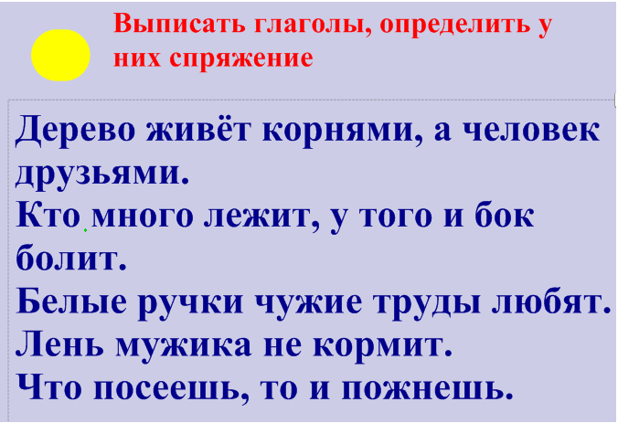  3 группа (зеленые фонарики) – работа по учебнику: стр 94 упр 128  (учитель оказывает индивидуальную помощь учащимся, у которых возникает затруднение при выполнении задания)  Подведение итога работы.  Экспресс контроль  Инструктаж по выполнению  1 спряжение 2 спряжение  приедут  разводим  собираете  сидят  Оценка: | 9 мин | Ученики выполняют задания.  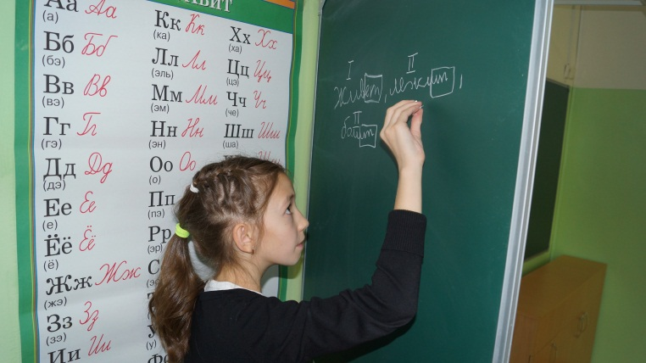  работают по карточке.  Один ребёнок работает на классной доске, с обратной стороны.  -Самопроверка. Самооценка.  Работа по учебнику, проверка.  У детей листы для экспресс-опроса, которые они заполняют.  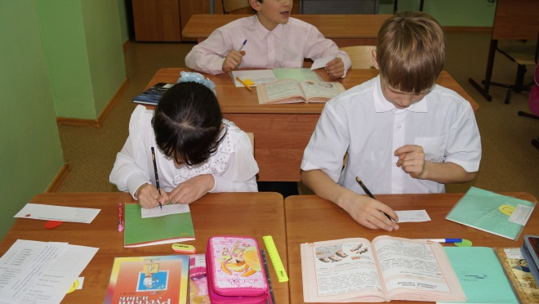  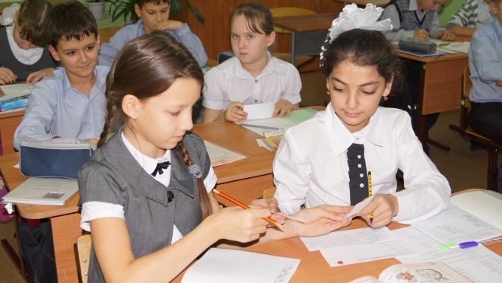  Взаимопроверка и оценивание.
8. | Итог урока  Цель: проанализировать вместе с учащимися успешность достижения целей урока - сформировать умение правильно определять спряжение в глаголах. | -Какая проблема стояла перед нами на уроке?  -Какие открытия сделали на уроке?  -Какие задания оказались трудными?  -Какие задания были более интересными?  -Где вам пригодятся новые знания?  -Как вы считаете, смогли ли мы реализовать все цели поставленные перед нами? | 2 мин | Ответы детей (приём: «Незаконченное предложение»)  - Сегодня на уроке я узнал…  - Теперь я могу…  - Мне было интересно …  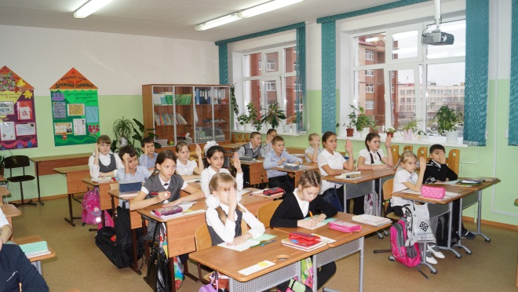
9. | Домашнее задание  Цель: мотивировать детей на творческую работу | Разно-уровневое домашнее задание. Инструктаж.  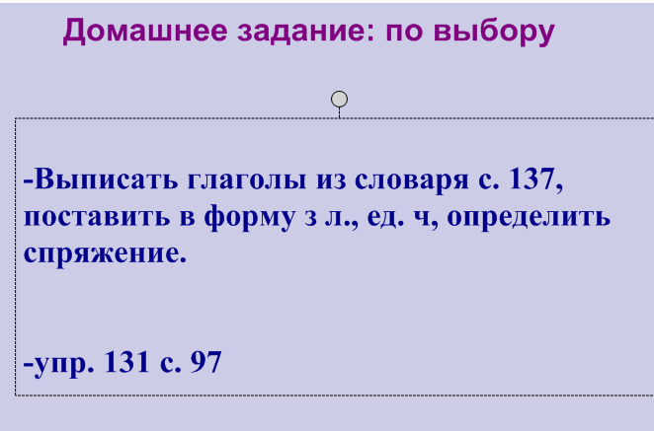 | 2 мин | Инструктаж домашнего задания  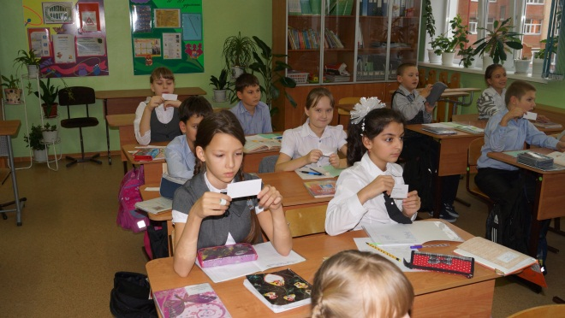
10 | Рефлексия  Цель:провести самооценку своей деятельности. | Учитель оценивает деятельность детей.  Выставление отметок и их комментирование.  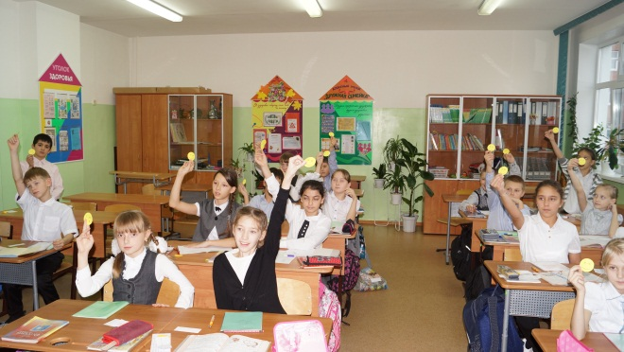 | 2 мин | Дети оценивают свою деятельность  